出口退税综合服务平台
用户操作手册

大连龙图信息技术股份有限公司

目录

目录 2
- 系统介绍 4
  - 系统名称 4
  - 版本信息 4
  - 系统功能 4
- 安装与卸载 4
  - 运行环境 4
  - 安装 5
  - 启动 5
  - 卸载 6
- 使用说明 6
  - 系统登录 6
  - 办税桌面 9
  - 退税申报 11
    - 预申报 11
    - 正式申报 15
    - 反馈下载 22
  - 文书开具 24
  - 退税进度 24
  - 退税提醒 25
  - 综合查询 28
  - 办税服务 30
- 技术支持 32
5. 附录 32
5.1. 常见问题 32

- 系统介绍

系统名称

出口退税综合服务平台

版本信息

V2.0 版本

系统功能

出口退税综合服务平台提供了以下服务功能项：

1、申报退税：提供免抵退、退免税、单证类及周边业务预申报功能以及出口退税全业务流程的正式申报功能；
2、文书开具：提供退税类电子文书等下载；
3、退税进度：提供退税审核进度查询；
4、退税提醒：提供通知公告、日常提醒、年度提醒、办理进度以及政策通知等信息查询；
5、综合查询：提供一户式查询及公共信息查询等服务内容；
6、办税服务：提供退税日历、退税指南及下载专区等退税服务内容。

安装与卸载

运行环境

您的计算机需要具备以下必需的软件：

1、操作系统
您计算机中必须安装的操作系统是：Windows 2000、windows XP、Windows 7 或以上版本。
2、浏览器软件
您计算机中建议安装的浏览器软件是：Internet Explorer 10.0 及以上版本，
Google Chrome 40 及以上版本。
3、办公软件
您计算机中必须安装的办公软件是：Adobe Reader 9 或以上版本或其他阅读
PDF 软件、Office 2007 以上版本。

安装

本系统为 B/S 结构，客户端无需安装。

启动

系统通过打开浏览器输入“地址”即可进入系统登录页面。

系统可通过“海关代码”、“纳税人识别号”、“社会信用代码”三种方式作为登录认证账号，初始密码则为“银行账号后 8 位”。

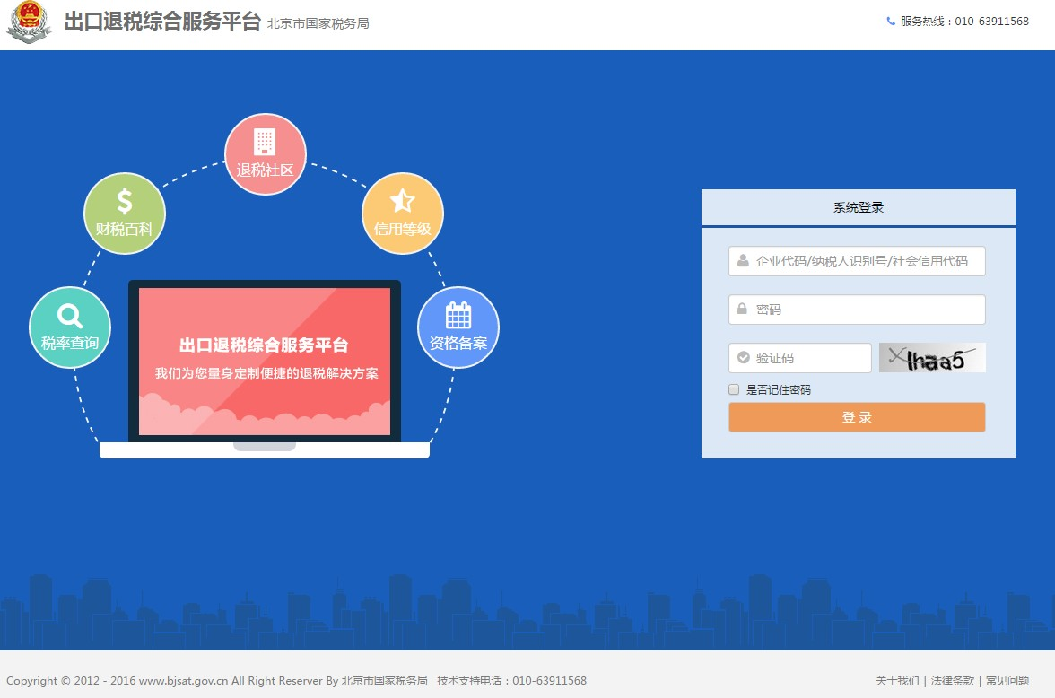

卸载

本系统为 B/S 结构，客户端无需卸载。

使用说明

系统登录

出口企业可在浏览器网址栏输入 http://www.bjsat.gov.cn/bjsat/网址，进入北京市国家税务局网站，在网站中点击“出口退税”模块。

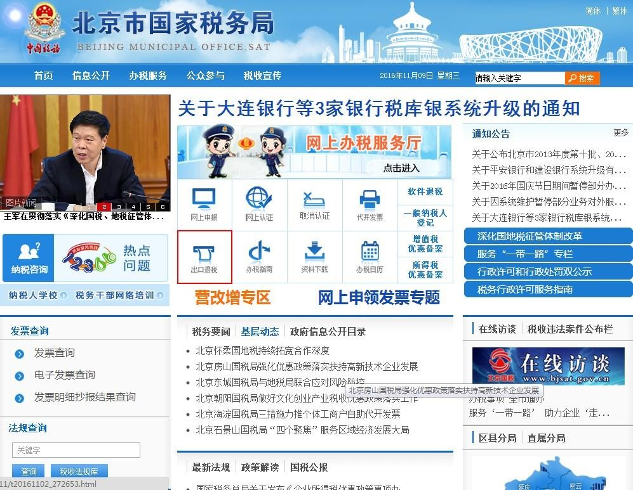

进入“出口退税模”块后，生产企业点击“生产企业在线服务”
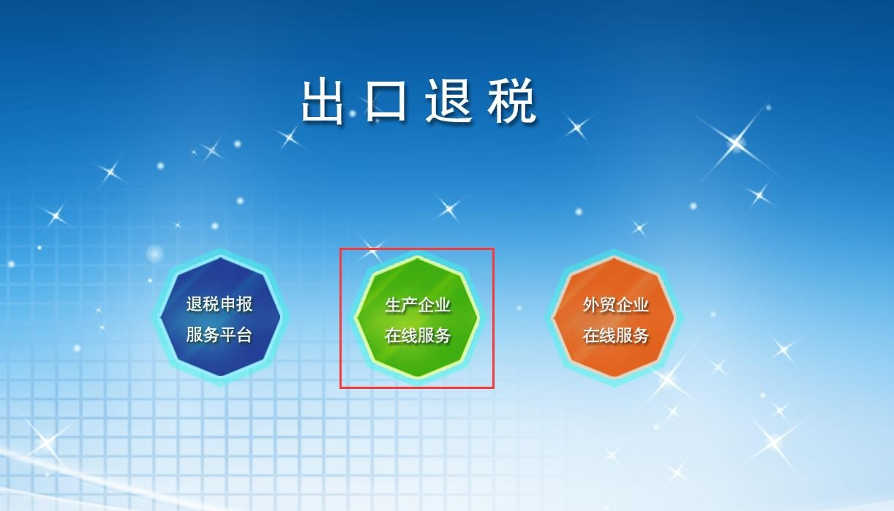
进入“出口退税模”块后，外贸企业点击“外贸企业在线服务”



出口企业可通过“海关代码”、“纳税人识别号”、“社会信用代码”三种方式作为登录认证账号，初始密码则为“银行账号后 8 位”。

办税桌面

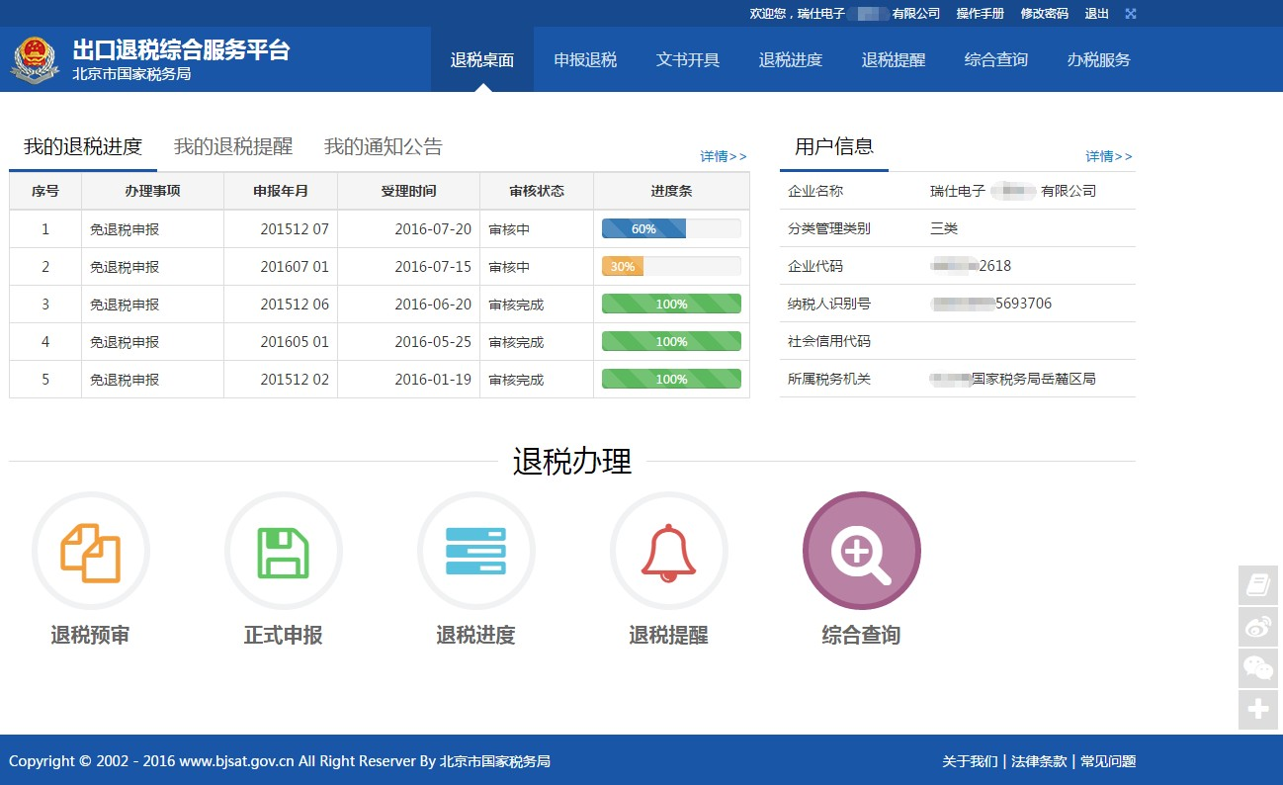
出口企业登录成功后可通过办税桌面获取通知区、信息区、办税区、服务区等相关内容。

一、通知区
出口企业通过通知区可获取“我的退税进度”、“我的退税提醒”以及“我的通知公告”等退税相关的内容。

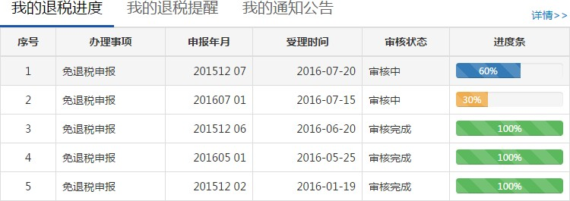

二、信息区
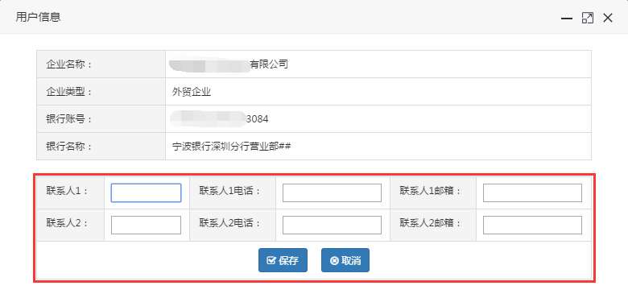
通过信息区可获取一些出口企业的基本信息内容，并可通过点击“详情” 查看其他相关信息，同时可录入“联系人”及“联系电话”以便提供短信服务。

三、办税区
出口企业通过办税区可办理退税业务、单证类业务以及周边业务等其他业务的预申报及正式申报流程，同时也提供了外部信息查询、退税信息查询等其他综合信息查询。

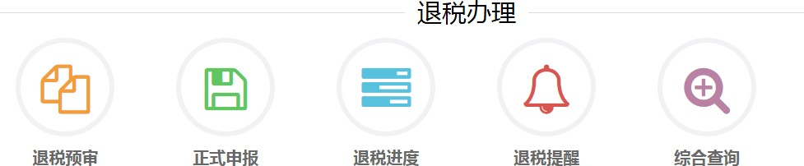

四、服务区
服务区为出口企业提供了“退税图书馆”、“财税大百科”、“退税博客”等丰富的退税知识。

退税申报

预申报

为出口企业提供了免抵退及免退税业务预申报、单证类预申报、周边业务预申报等预申报审核模块。

一、预申报数据上传
点击“上传”按钮进行预申报数据上传操作。
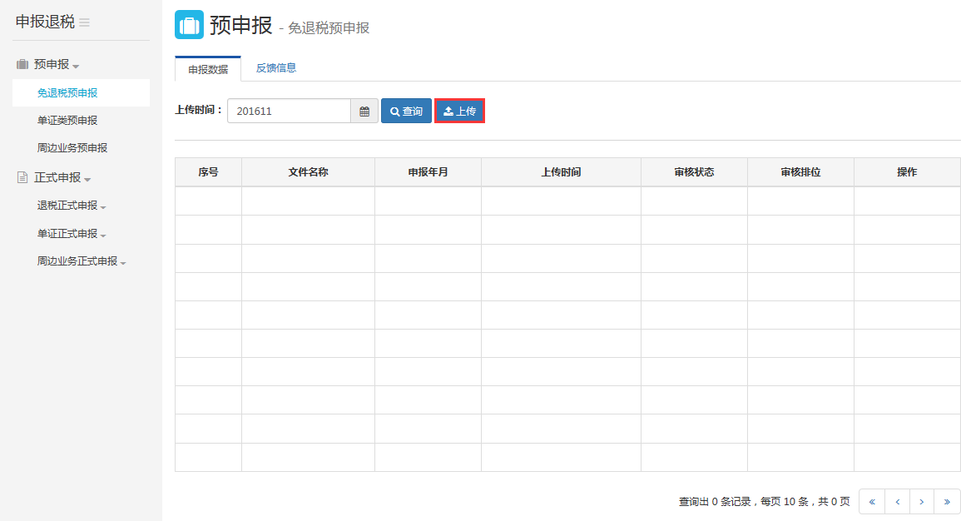

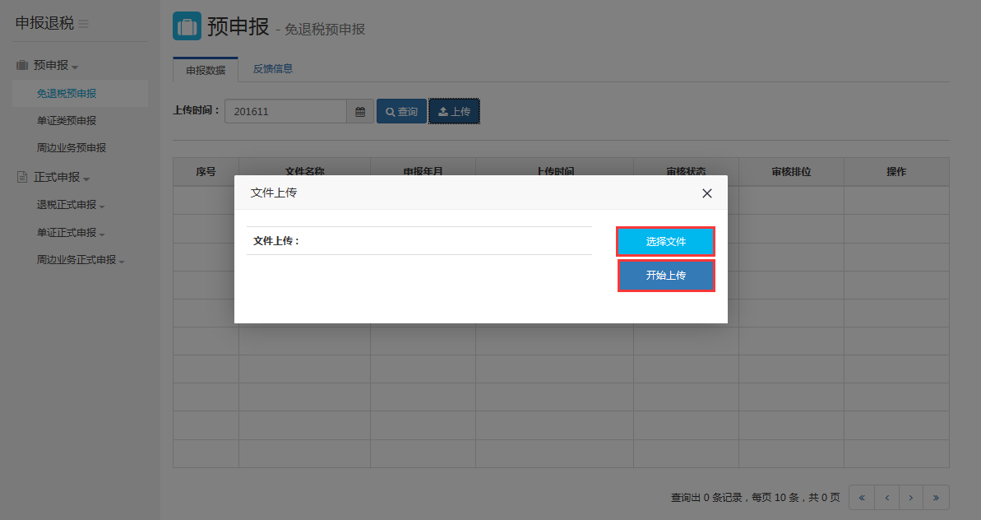
点击“选择文件”选择要上传的申报数据文件，并点击“开始上传”上传申报。

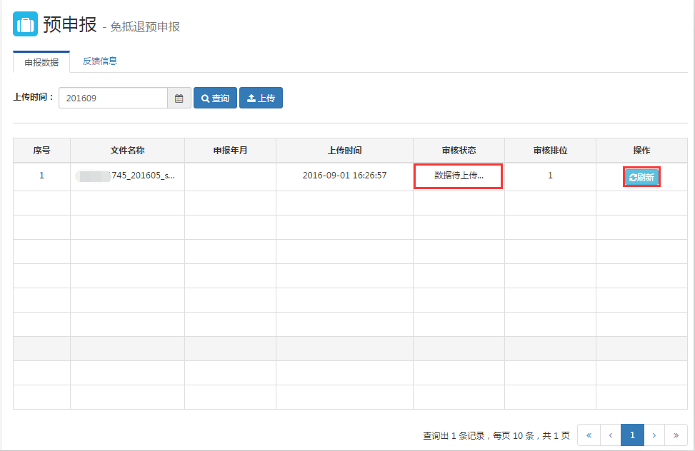
通过“审核状态”及“审核排位”查看预审核情况，并通过“刷新”按钮更新预审核状态。

通过“审核状态”、“审核排位”、“操作”等字段项查看是否有完成预审核。
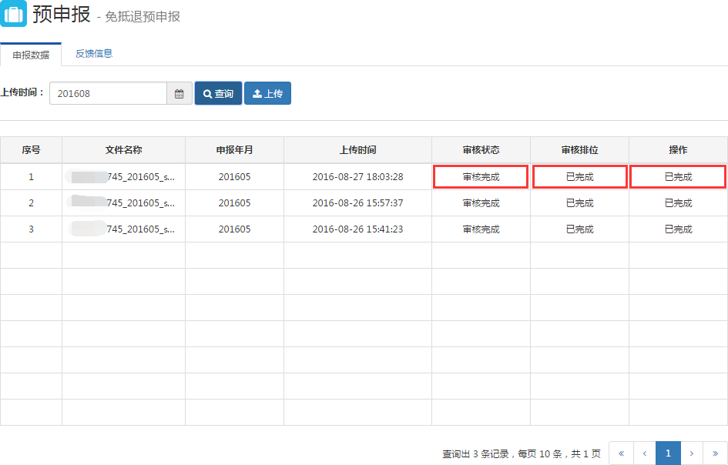

二、预申报反馈下载
点击“反馈信息”查看预申报审核情况。

点击“查看”按钮直接查看预申报审核疑点信息。

点击“下载”按钮下载预审核反馈 ZIP 文件，将反馈的ZIP 文件读入到出口退税申报系统中查看疑点详情。

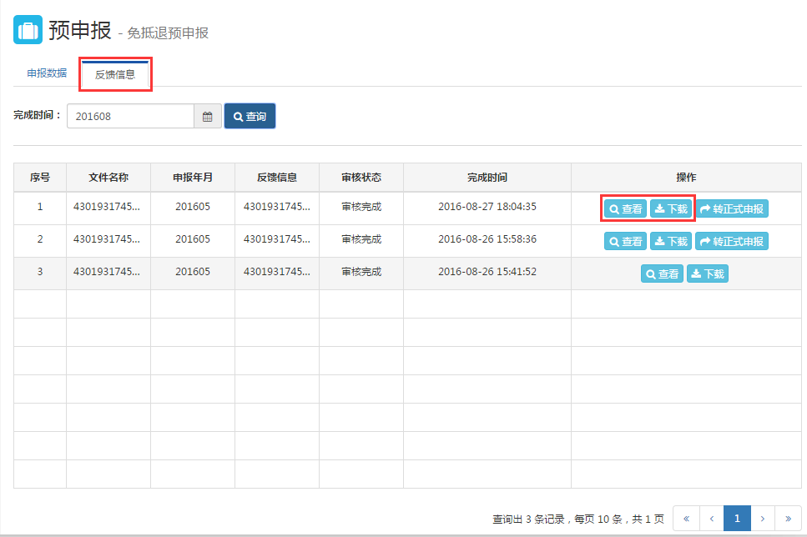

三、预申报转正式申报
点击“ 转正式申报” 按钮将该笔预申报数据转为正式申报数据。
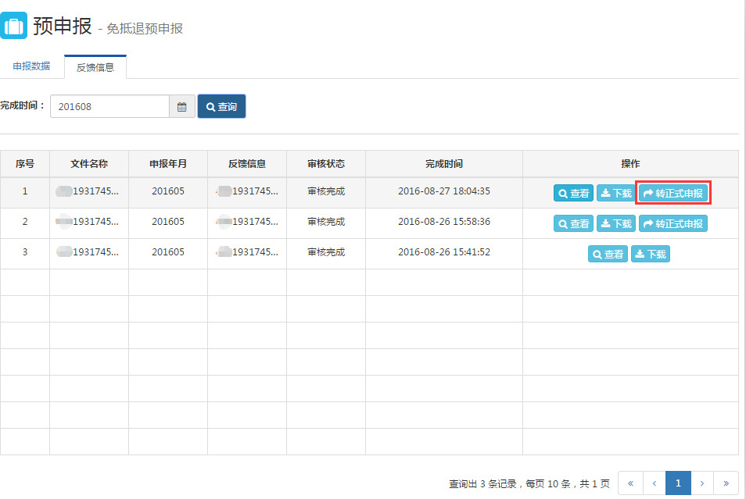

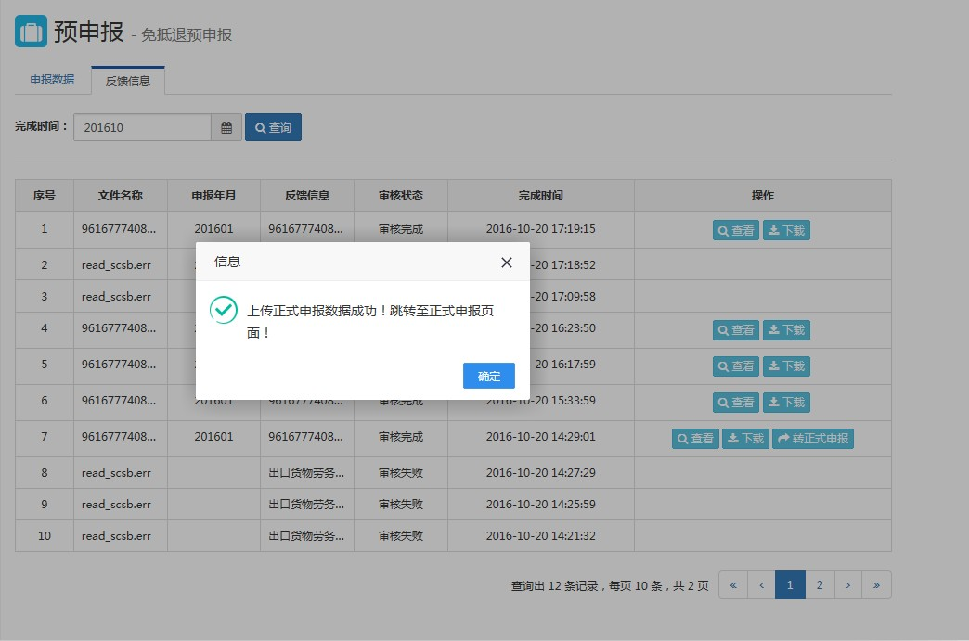
确认无不可挑过的疑点后，点击“转正式申报”按钮，系统将会自动跳转至正式申报页面。详见“正式申报之确认申报”。

正式申报

为出口企业提供了免抵退及免退税业务、单证类业务、周边业务等全业务的正式申报模块。

一、正式申报数据上传
正式申报根据业务上的要求分为“转正式申报”、“直接上传”两种申报模式进行申报。
1、转正式申报
根据业务上的要求免抵退业务、免退税业务、单证类业务（部分单证为直接上传）、周边业务是需要预审核无不可挑过疑点后才可转入正式申报，即这些

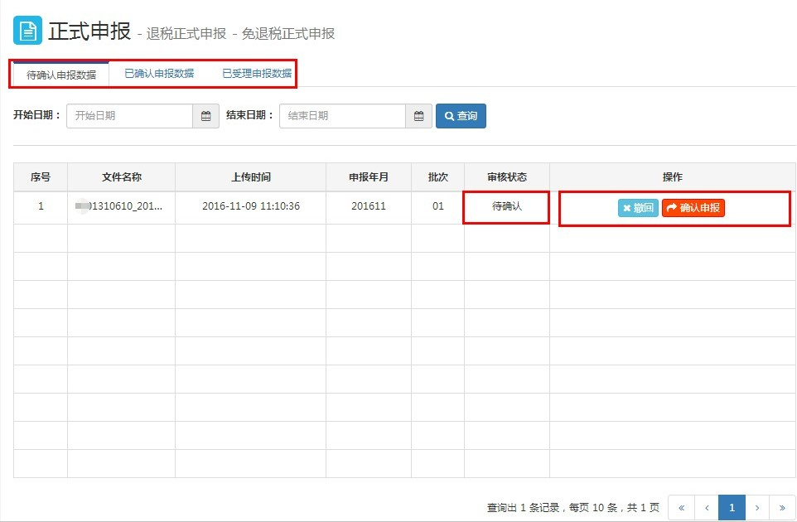
类申报业务必要经过预审核后才可以正式申报。详见“预申报之预申报转正式申报”。

2、直接上传
除需要转入正式申报的业务外，其他业务均可通过“上传”按钮上传正式申报数据。
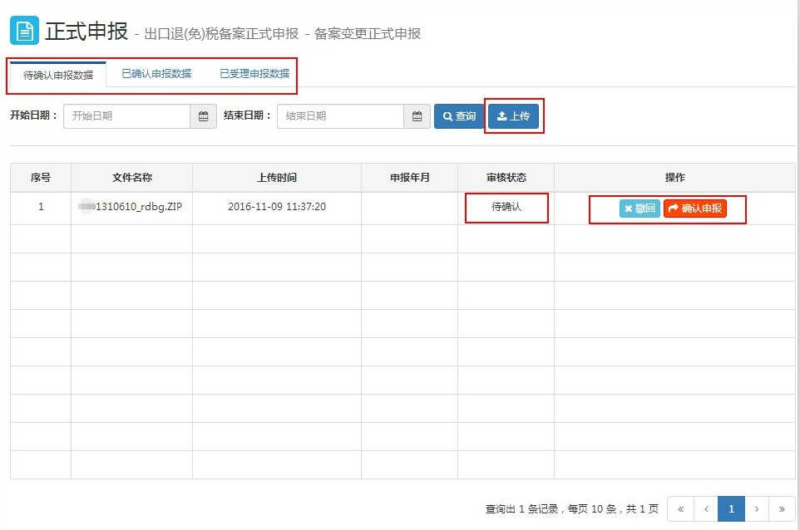

二、确认申报
正式申报电子数据“转入”或“上传”后，需要再次“确认申报”后才可以提交至税务机关进行受理。
点击“确认申报”按钮查看待确认正式申报数据台账信息。
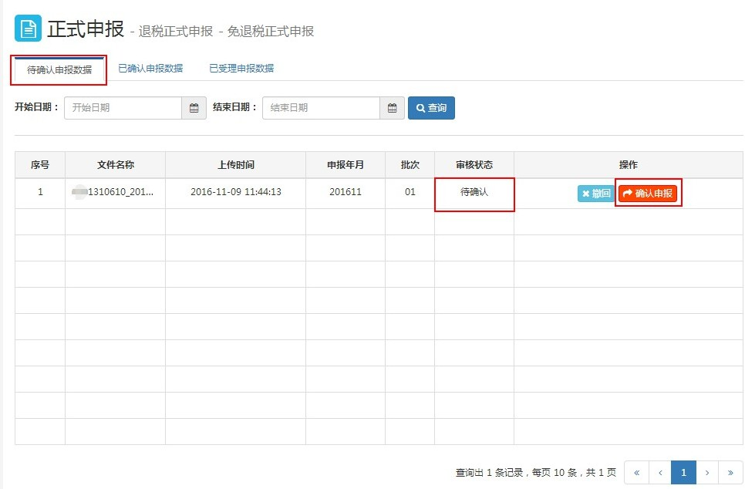
再次确认正式申报数据台账信息后，点击“确认申报”按钮提交最终正式申报数据。

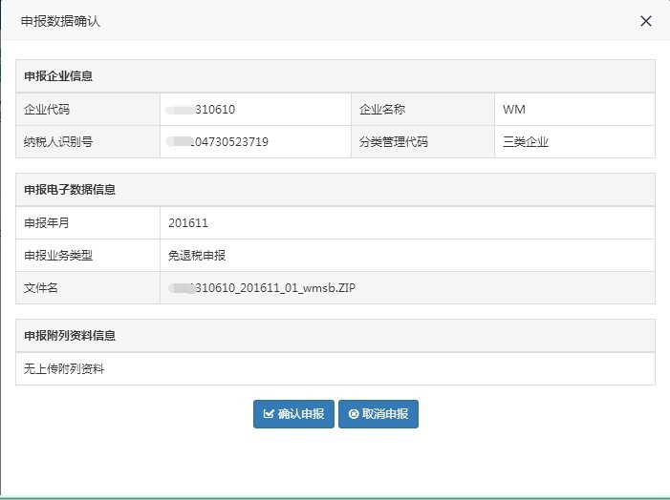

提交成功后提示“申报数据确认成功”。
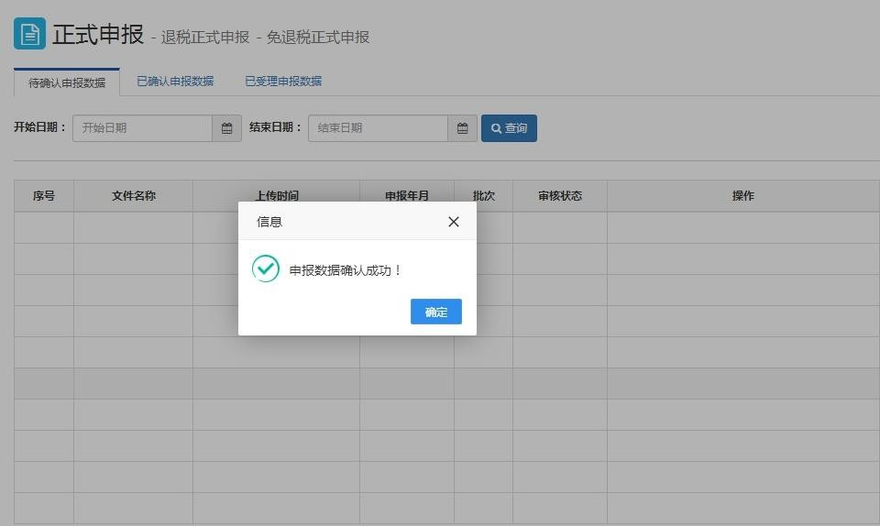

三、撤销申报
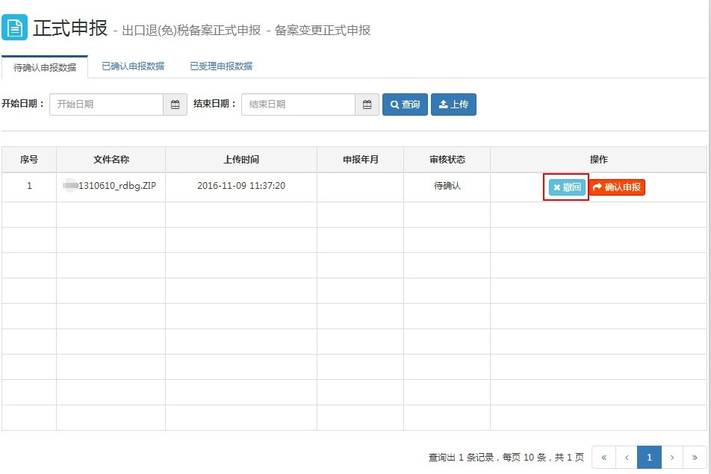
正式申报数据在“确认申报”之前都可以进行撤销申报动作，点击“撤销” 按钮撤销该笔待确认的正式申报数据。

点击“撤回”按钮并点击“确认”撤回后，系统提示“正式申报数据已撤回”。
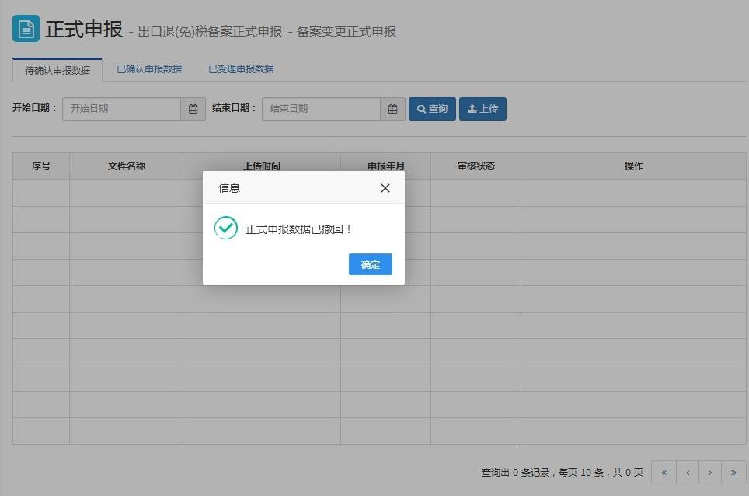

四、正式申报状态查询
正式申报数据在“确认申报”后可以通过“已确认申报数据”、“已受理申报数据”菜单查看正式申报状态。
1、已确认申报数据
“已确认申报数据”是指出口企业在“待确认申报数据”中已被“确认申报”的数据，但是并未被税务机关读入的申报数据。
通过“审核状态”查看正式申报数据状态。
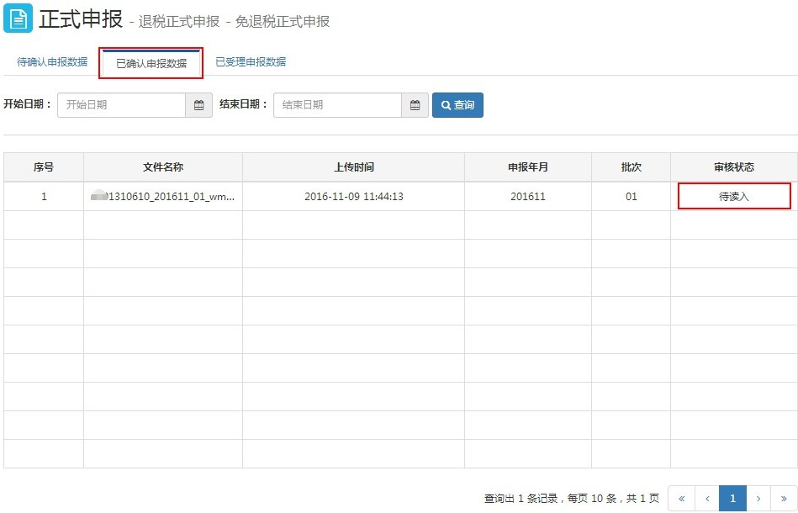

2、已受理申报数据
“已受理申报数据”是指出口企业申报的正式申报数据已被税局机关读入。通过“审核状态”查看该笔正式申报数据当前审核状态。

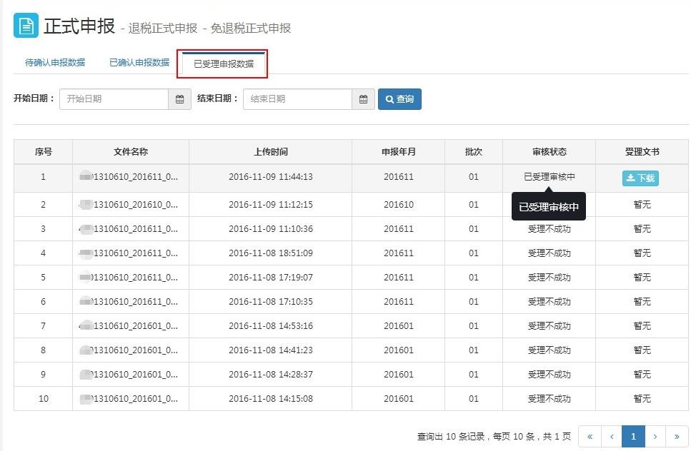

五、受理文书下载
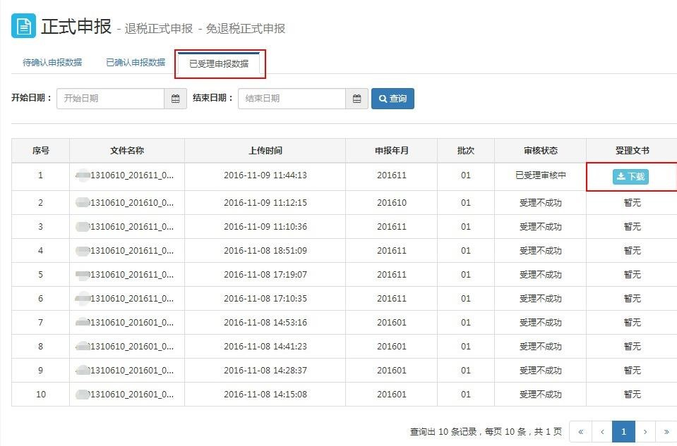
企业需开具受理文书时，可在系统正式申报“已受理申报数据”菜单下， 点击“下载”按钮，下载受理文书。

受理文书以 PDF 格式展示，企业可打印受理文书。
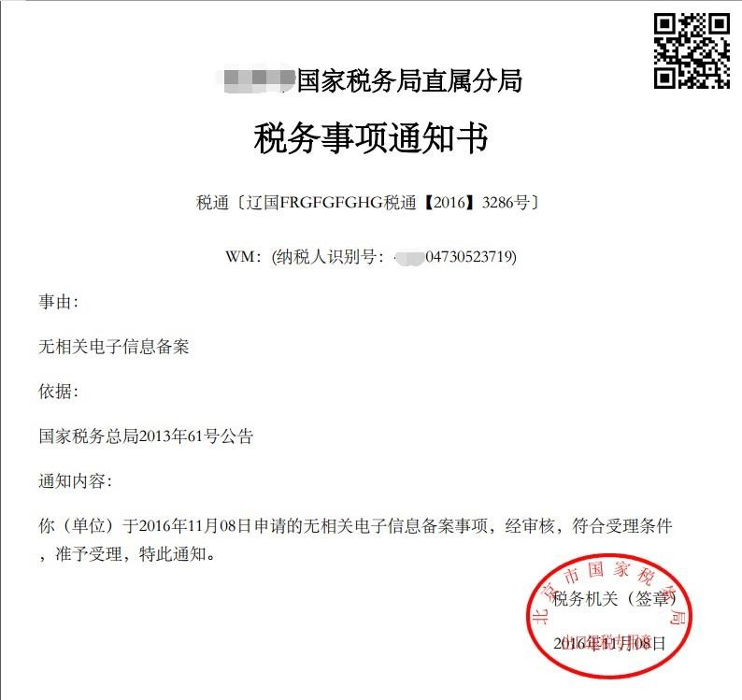

反馈下载

为出口企业提供了免抵退及免退税业务的审核结果、单证类反馈信息、周边业务审核结果等反馈信息下载。

一、免抵退、免退税审核结果反馈
选择“反馈类型”输入下载“申报年月”点击“查询”按钮进行审核结果的反馈下载。
待反馈数据组装、加密后，通过点击“下载”按钮下载审核结果反馈数据。

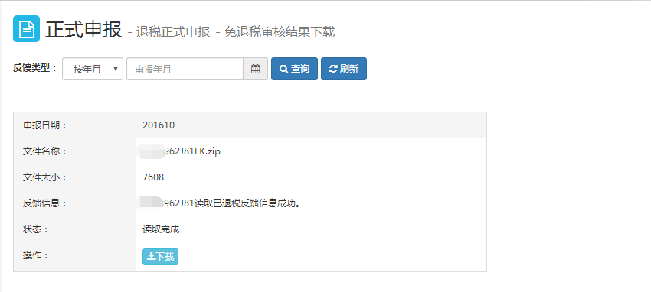

二、单证类反馈信息下载
选择反馈“单证类型”输入下载“申报年月”点击“查询”按钮进行审核结果的反馈下载。
待反馈数据组装、加密后，通过点击“下载”按钮下载审核结果反馈数据。
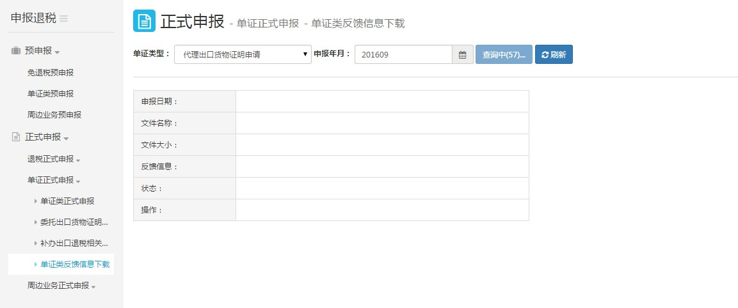

三、周边业务审核结果反馈
选择“反馈类型”输入下载“申报年月”点击“查询”按钮进行审核结果的反馈下载。
待反馈数据组装、加密后，通过点击“下载”按钮下载审核结果反馈数据。

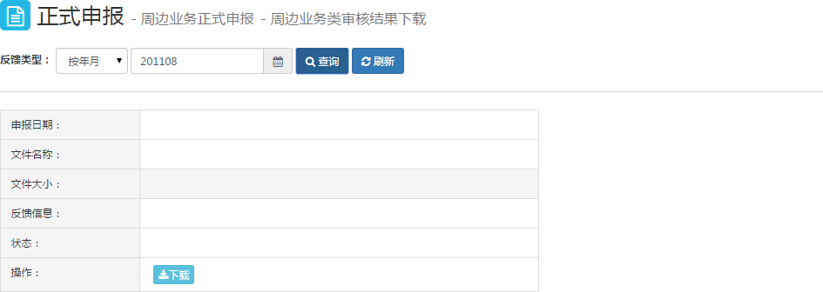

文书开具

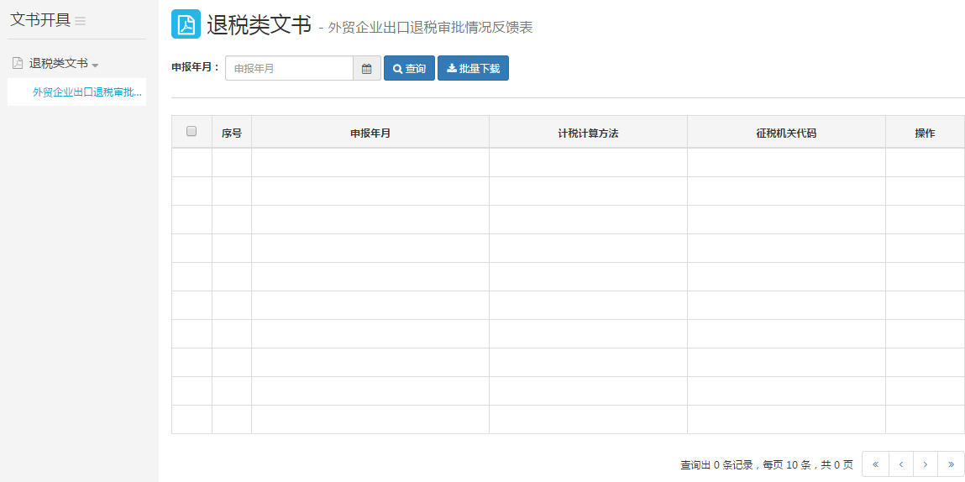
为出口企业提供生产企业免抵退税汇总表、外贸企业出口退税审批情况反馈表等文书的出具。

退税进度

为出口企业提供退税审核进度查询等退税进度相关内容。一、退税审核进度
查询该出口企业出口退税审核进度以及审核状态、受理审核金额等审核情

况。
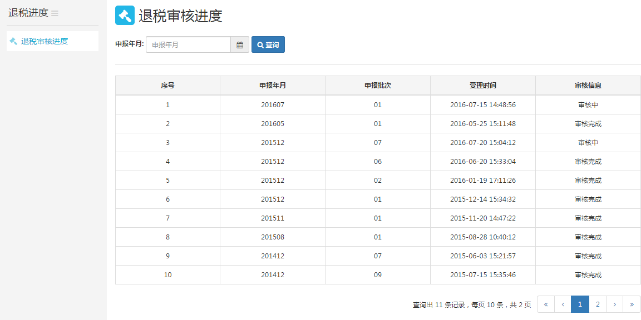

退税提醒

为出口企业提供通知公告、日常提醒、年度提醒、办理进度以及政策通知等退税提醒内容。

一、通知公告
提供日常通知、政策通知、申报通知以及其他类通知公告内容。
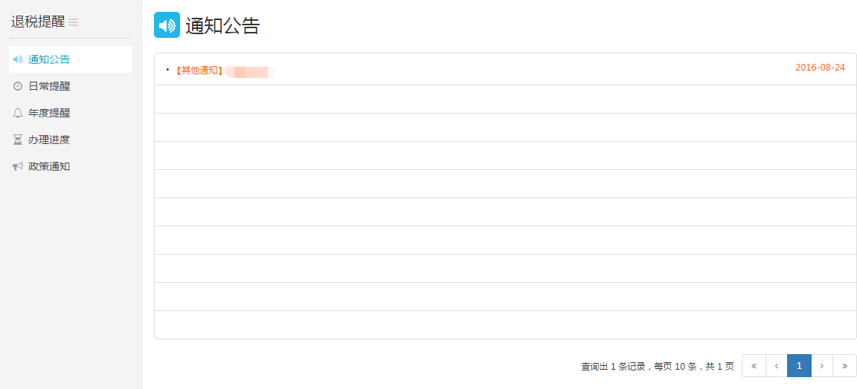

二、日常提醒
提供“出口退（免）税备案事项办结”、“出口退（免）税变更事项办结”、“出口退（免）税撤回事项办结”、“出口退（免）税银行账号变更事项办结” 等日常退税提醒内容。
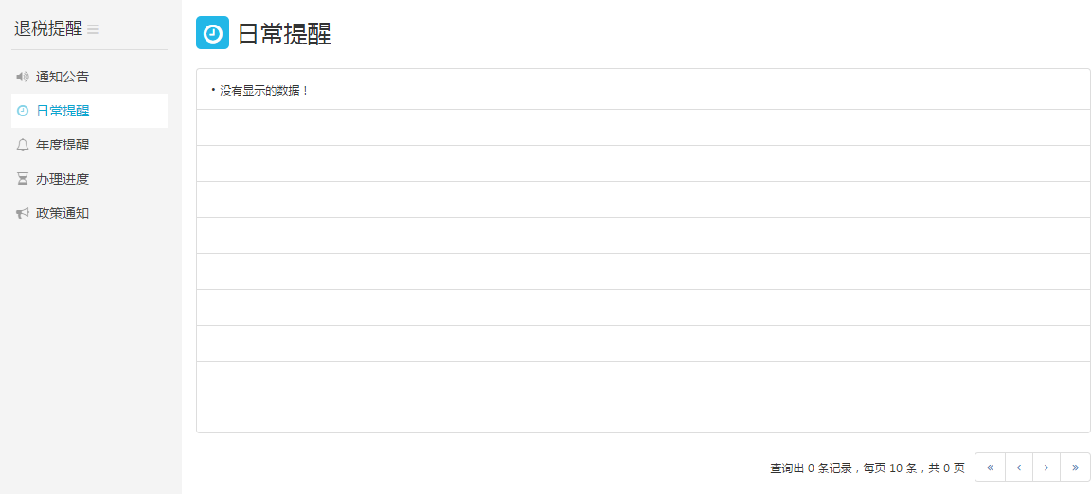

三、年度提醒
提供“上年出口未申报出口退（免）税业务”、 “每年出口退（免）税截止期前一个月不能收汇申报”、“每年出口退（免）税截止期前一个月进行延期申报”、等年度退税提醒内容。
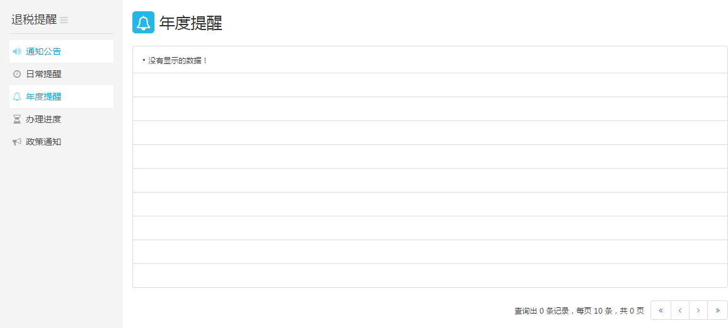

四、办理进度
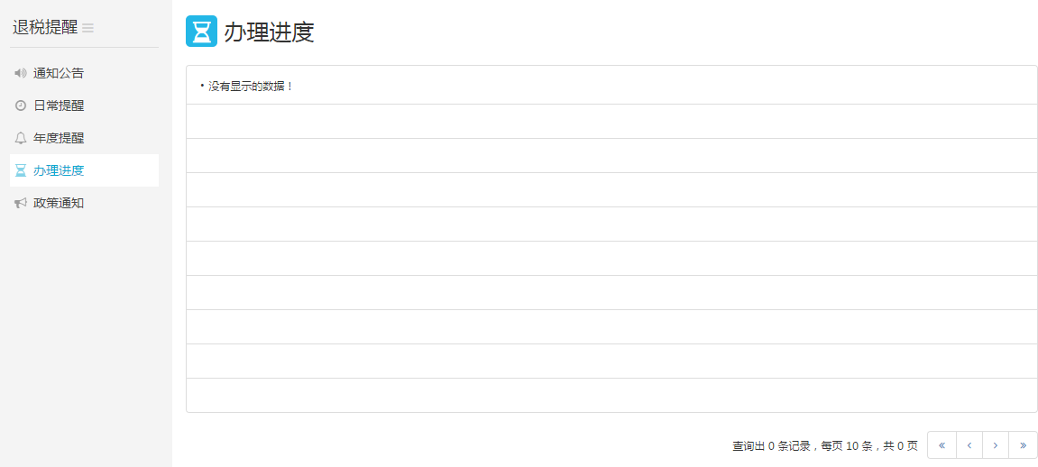
提供“税务机关受理纳税人申报时，将受理时间、所属期、受理退税额通 知企业”、“纳税人申报数据通过审核时，将所属期、审核通过退税额通知企业”、“纳税人申报数据通过审批时，将所属期、审批通过数据明细条数、审批未通 过明细数据条数通知纳税人”等办理进度提醒内容。

五、政策通知
提供“出口退税申报系统需要升级版本”、“出口退税审核系统升级退税率文库”等政策通知提醒内容。
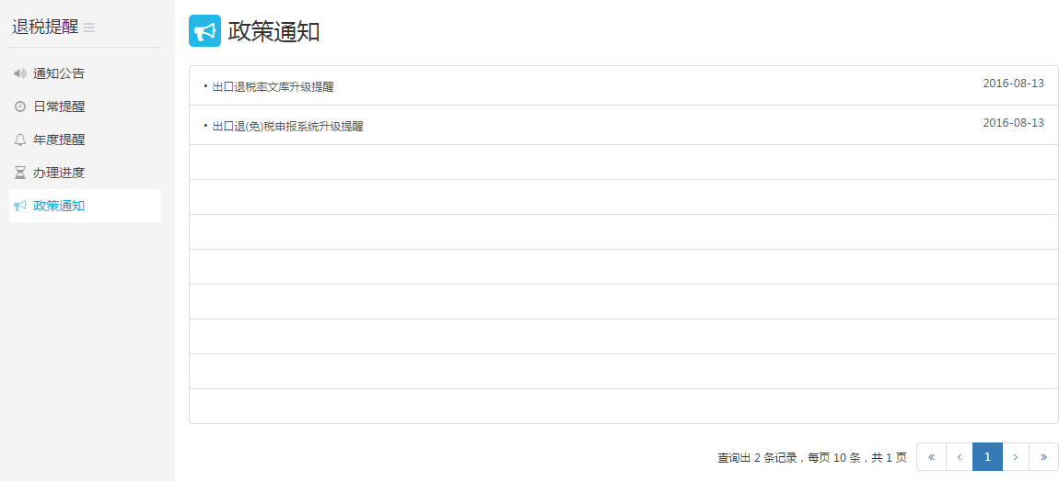

综合查询

为出口企业提供一户式查询、公众查询等查询内容，其中一户式查询包括“企业备案信息查询”、“已申报过商品查询”，“已申报明细数据查询”；公众查询包括“出口退税率查询”等综合查询内容。

一、一户式查询
（一）企业备案信息查询

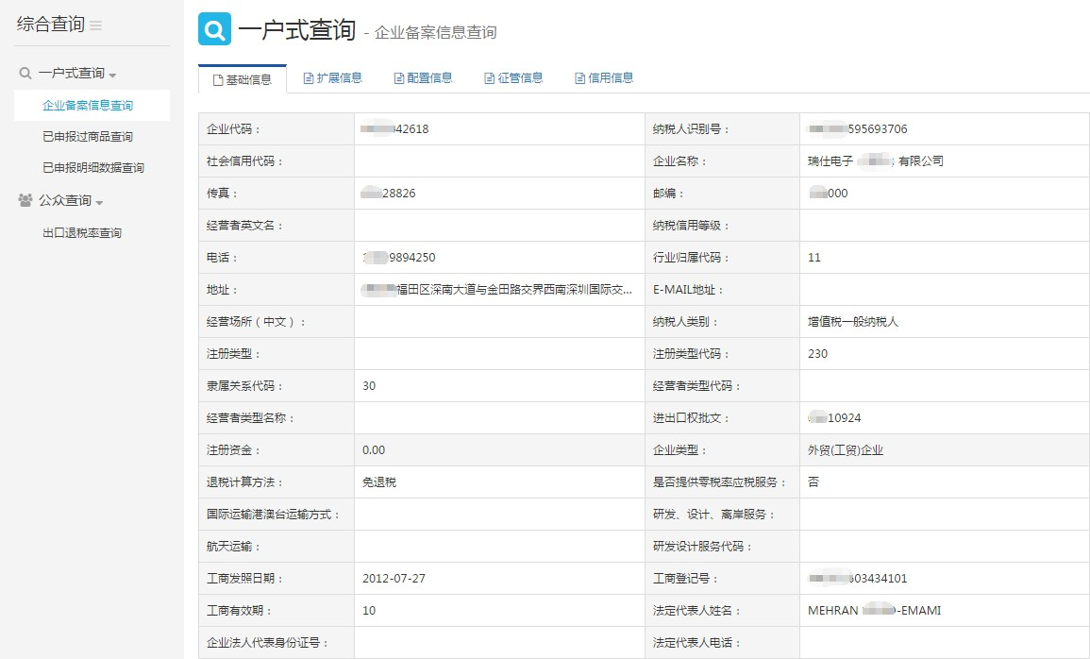
提供了出口企业备案基础信息、扩展信息、配置信息、征管信息，信用信息等企业信息。

（二）已申报过商品查询

提供了出口企业已申报过的商品代码、商品名称以及退税税率等信息查询。

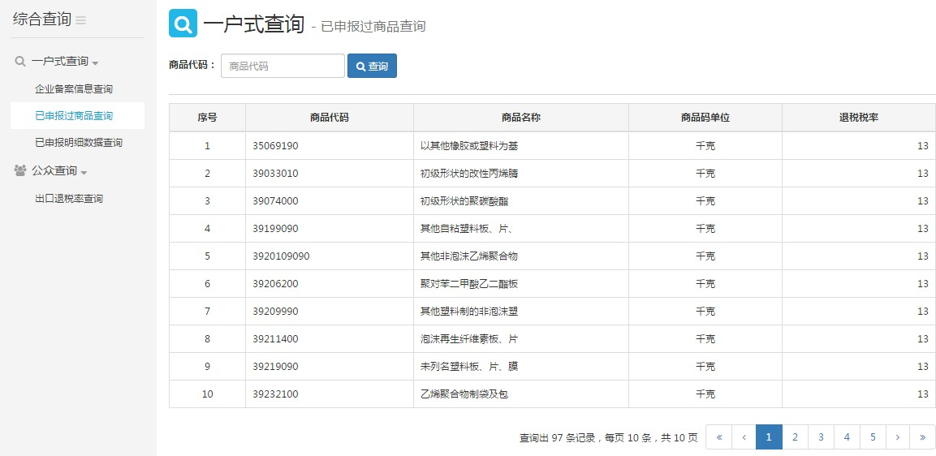

（三）申报明细数据查询

提供了出口企业报关单号、商品名称等信息查询。
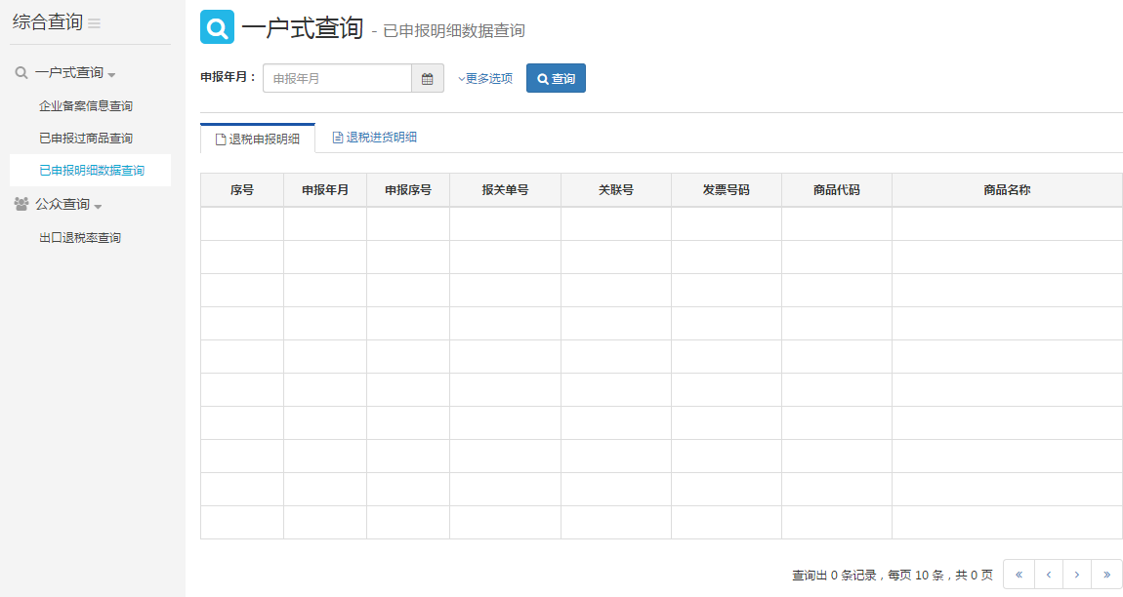

二、公共查询
出口退税率查询，提供当前申报期出口退税率文库查询及商品码版本号。

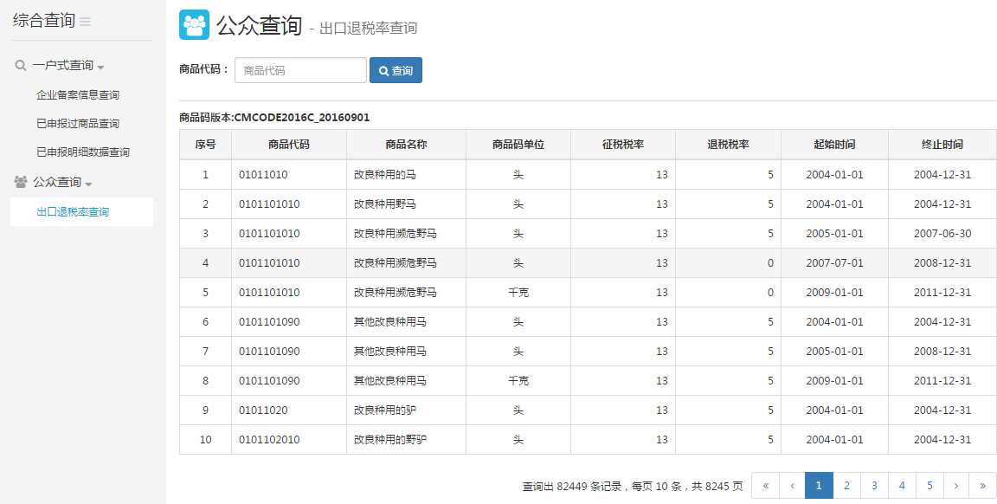

办税服务

为出口企业提供退税日历、退税指南、下载专区等办税服务项目。一、退税日历
出口企业通过退税日历可明确的知道退税申报期周期以及申报期内需要申

报业务。
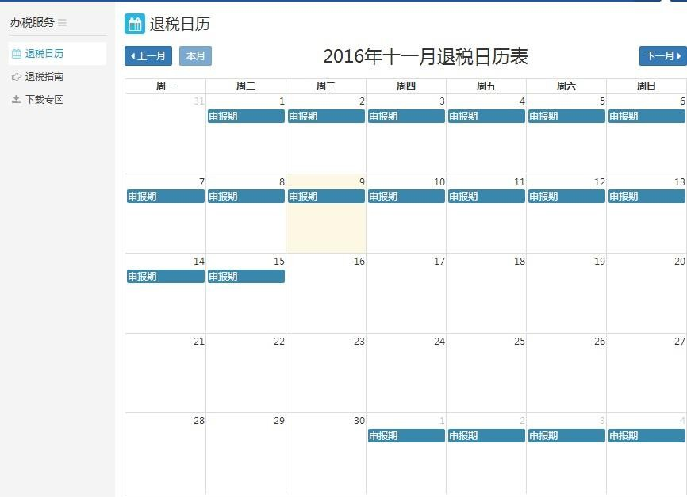

二、退税指南
退税指南提供了在线申报服务、外贸及生产企业的退税政策、退税学堂以及百科法规等退税服务指南。
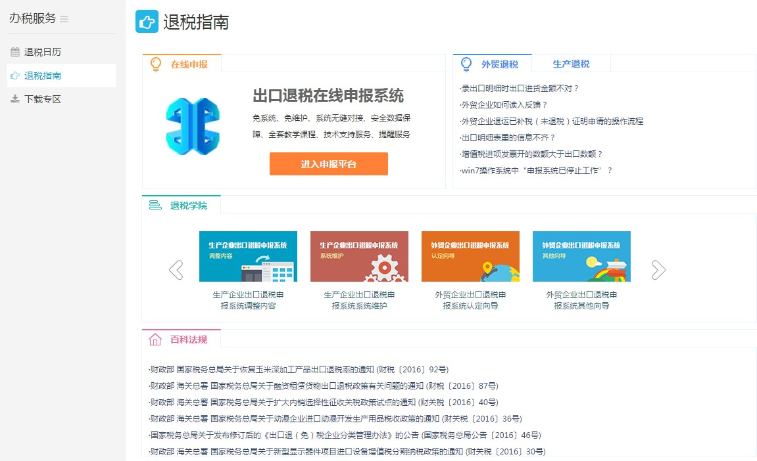

三、下载专区
提供了下载外贸企业及生产企业出口退税申报系统。
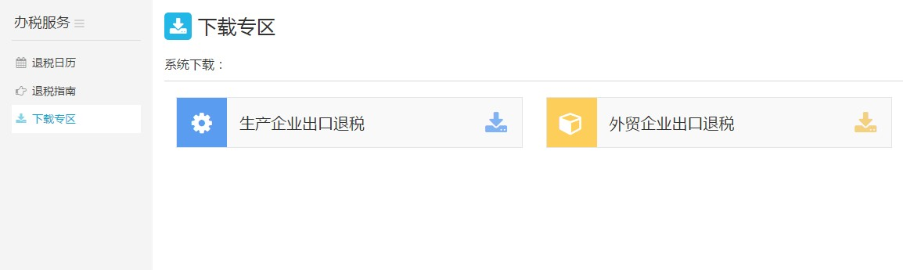

技术支持

如在使用本系统时遇到疑问或困难，并且本用户操作手册不能解决您所遇到的问题，您应该：
第一步，您可以向主管退税机关咨询；

第二步，如果第一步不能帮您解决问题，您可以拨打服务热线010-63911568。

附录

常见问题

一、系统登录提示用户名或密码错误
问题解答：出口退税综合服务平台登录的前提是纳税人已在税务机关进行出口退（免）税备案并办理完结，其次系统和税务机关办理时间存在一天
时间差，请在备案后隔天再次进行尝试，系统默认密码为口退（免）税备案信息中的银行账号后 8 位。

二、系统登录口令忘记应该如何处理
问题解答：系统目前尚无法支持短信、邮件等方式自动找回密码，如您的系统登录口令忘记，请联系当地主管税务机关工作人员重置密码，重置后
的密码为银行账号后 8 位，请自行登录系统进行修改。需注意密码区分大小写，修改后请牢记系统口令。

三、系统菜单、按钮或样式无法正常显示
问题解答：建议使用 Internet Explorer 10.0 及以上版本或Google Chrome 40 及以上版本浏览器使用系统。

四、如何采集预申报及正式申报数据
问题解答：目前出口退税综合服务平台只支持出口退税申报系统生成的申报数据包，请您使用出口退税申报系统进行数据采集，并生成系统标准的
申报数据包，出口退税申报系统可在出口退税咨询网“下载专区”进行下载。五、预审数据一直排位如何处理
问题解答：出口退税申报高峰期较为集中，一般为申报期最后几天，系
统在高峰期可能出现申报数据无法及时处理导致部分排位的情况，请您耐心等待，务必不要重复多次上传数据，否则可能导致预申报失败，另外请尽可能避开高峰期时间申报。

六、预申报反馈文件如何查看
问题解答：系统生成的预申报反馈文件、正式申报审核结果反馈文件及
认证发票下载数据包皆为加密文件包，无法直接解压查看，请将数据包通过出口退税申报系统读入处理。

七、预申报数据无法转正如何处理
问题解答：根据总局要求，部分申报业务必须经预审核通过没有不可挑过疑点后方可进行正式申报，故在进行免抵退、免退税周边业务类及部分证
明类申报时，请预申报成功后仔细查看疑点是否包含不可挑过的疑点，如果存在请参考疑点描述调整申报数据后再次申报。

八、附列资料数据如何获得
问题解答：根据各地税务机关要求，部分业务在提供申报电子数据同时
需要提供部分附列资料,附列资料一般指用于证明申报业务准确、真实性的其他资料的扫描件或影像件，如采购合同、仓单、提单等，附列资料在正式申

报时非必报资料，如税务机关没有明确要求，可暂不上传。九、正式申报数据如何撤销
问题解答：预申报数据转为正式申报或正式申报数据上传后，当尚未进
行正式申报“申报确认”之前，数据允许撤销，可直接通过正式申报数据查 询中的“撤回”功能实现，如申报数据已完成“申报确认”则数据无法撤销。

十、审核结果反馈信息无法下载如何处理
问题解答：当您通过系统提交审核结果反馈信息下载时系统需要进行数据查询及组装的过程，处理时间根据数据量大小及系统当前压力不同，时间
不等，一般不会超过 15 分钟。建议尽量使用按申报年月下载的方式下载审核结果反馈，如果按照年度下载，处理时间可能较长。

